Vielen Dank, dass du dir unsere Anschreiben-Vorlage heruntergeladen hast! Es handelt sich hierbei um einen Mustertext, den du, um ihn zu verwenden, individualisieren und inhaltlich anpassen solltest.

Lösche dazu diese Seite aus diesem Dokument und ergänze das Anschreiben mit deinen persönlichen Informationen. Die Seite kannst du ganz einfach löschen, indem du alle Inhalte auf dieser Seite markierst und die Entfernen-Taste („Entf“) drückst.

Wenn du dir beim Erstellen deines Anschreibens unsicher bist und inhaltliche Unterstützung brauchst, empfehlen wir dir den kostenlosen Bewerbungsgenerator von bewerbung2go. Dieser bietet dir einige Hilfestellungen und Designoptionen, mit denen du deine individuelle Bewerbung erstellen kannst.

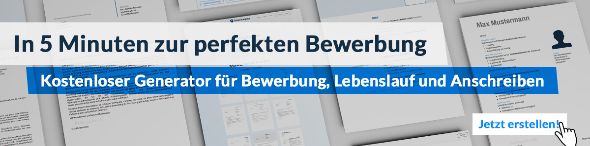
Hier entlang zum kostenlosen Bewerbungsgenerator von bewerbung2go
Arbeitgeber GmbH
Name Nachname
Straße 123
12345 Musterstadt
Musterstadt, 28.07.2026

Bewerbung als Abfüller

Sehr geehrte Damen und Herren,

Ihre hohe Qualität und Effizienz in der Produktion sowie Ihr Engagement für kontinuierliche Verbesserung haben mich überzeugt, mich bei Ihnen als Abfüller zu bewerben. Die Möglichkeit, Ihre Prozesse mit meiner Erfahrung und meinem Engagement für Präzision und Hygiene zu unterstützen, motiviert mich besonders.

In den letzten fünf Jahren war ich als Abfüller bei der FreshFill GmbH tätig, wo ich umfangreiche Erfahrungen in der Bedienung und Wartung von Abfüllmaschinen sowie in der Qualitätskontrolle von abgefüllten Produkten sammeln konnte. Zu meinen Aufgaben gehörten die Einrichtung und Überwachung der Abfüllanlagen, die Durchführung regelmäßiger Wartungsarbeiten sowie die Sicherstellung der Einhaltung aller Hygiene- und Sicherheitsvorschriften.

Meine Ausbildung als Fachkraft für Lebensmitteltechnik absolvierte ich an der Berufsschule Musterstadt, wo ich fundierte Kenntnisse in den Bereichen Lebensmittelproduktion, Qualitätsmanagement und Arbeitssicherheit erwarb. Ergänzt wurde meine Ausbildung durch zahlreiche Weiterbildungen, insbesondere in den Bereichen moderne Abfülltechnologien und Hygienemanagement.

Besonders hervorheben möchte ich meine Fähigkeit zur präzisen und sorgfältigen Arbeit, mein technisches Verständnis für komplexe Abfüllanlagen sowie mein starkes Bewusstsein für Hygiene und Qualitätssicherung. Meine Erfahrung in der Zusammenarbeit mit verschiedenen Abteilungen gewährleistet die effiziente und qualitativ hochwertige Abfüllung Ihrer Produkte.

Ich freue mich darauf, meine Fähigkeiten und Erfahrungen in Ihr Unternehmen einzubringen und gemeinsam an der weiteren Optimierung Ihrer Produktionsprozesse zu arbeiten. Gerne stehe ich Ihnen für ein persönliches Gespräch zur Verfügung, um weitere Details zu besprechen.

Mit freundlichen Grüßen
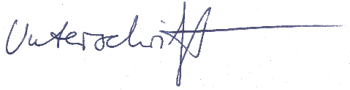

Josh Jackson

